KONFIGURASI PROJECT ESPADA

# Download Project dan File SQL

Project dalam bentuk rar dan database dalam bentuk SQL (ekspedisi.sql)

# Import database SQL ke Local

## Buka PHPMyadmin

## Buat database baru

## Pilih menu Export

## 

## Klik browse, cari file SQL yang telah di download sebelumnya

## Klik Go

# Jalankan Project

# Setting Koneksi ke Database

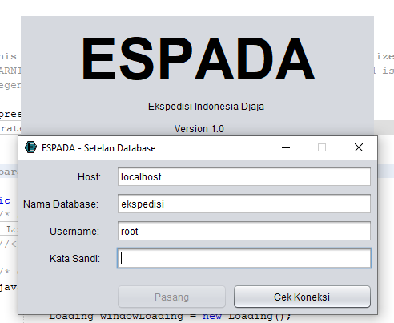

## Isikan host dengan locahost

## Nama database dengan ekspedisi

## Username sesuai dengan konfigurasi local sql (phpmyadmin) kalian

## Password sesuai dengan konfigurasi local sql (phpmyadmin) kalian

## Klik cek koneksi

## Pastikan berhasil, jika belum berhasil jangan lanjut hingga step ini berhasil.

## Klik pasang

## Jalankan project kembali

# Login

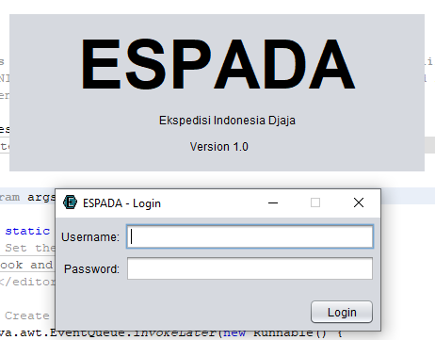

## Username default: admin

## Password default: zaoldyeck